CHAPITRE 8 : Fonctions trigonométriques

1 Rappels : fonctions cosinus et sinus 2
1.1 Définitions 2
1.2 Valeurs remarquables des fonctions sinus et cosinus. 2
2 Propriétés des fonctions cosinus et sinus 3
2.1 Périodicité 3
2.2 Parité 3
3 Dérivabilité et variations 4
3.1 Dérivabilité 4
3.2 Variations 5

CHAPITRE 8 : Fonctions trigonométriques

Rappels : fonctions cosinus et sinus

Définitions

- Dans le plan muni d’un repère orthonormé $\left(O ; \vec{i}, \vec{j}\right)$ et orienté dans le sens direct, on considère un cercle trigonométrique de centre $O$.  - Pour tout nombre réel $x$, on fait correspondre un point $M$ sur le cercle trigonométrique.  - Le cosinus du nombre réel $x$ est l’abscisse de $M$ et on le note $\cos{\begin{aligned}x\end{aligned}}$.  - Le sinus du nombre réel $x$ est l’ordonnée de $M$ et on le note $\sin{\begin{aligned}x\end{aligned}}$. | 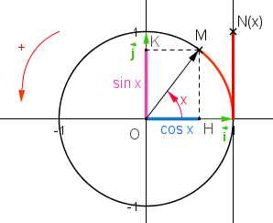

Propriétés
- $∀x∈R, -1≤\cos{x≤1.}$
- $∀x∈R, -1≤\sin{x≤1.}$
- $∀x∈R,\cos^{2}{x+\sin^{2}{x=1}}$.

Valeurs remarquables des fonctions sinus et cosinus.

x | 0 | $$\frac{π}{6}$$ | $$\frac{π}{4}$$ | $$\frac{π}{3}$$ | $$\frac{π}{2}$$ | π
$$\cos{x}$$ | 1 | $$\frac{\sqrt{3}}{2}$$ | $$\frac{\sqrt{2}}{2}$$ | $$\frac{1}{2}$$ | 0 | -1
$$\sin{x}$$ | 0 | $$\frac{1}{2}$$ | $$\frac{\sqrt{2}}{2}$$ | $$\frac{\sqrt{3}}{2}$$ | 1 | 0

Propriétés des fonctions cosinus et sinus

Périodicité
Propriétés
- $∀x∈R, \cos{x=\cos\left(x+2kπ\right) avec k}∈Z .$
- $∀x∈R, \sin{x=\sin\left(x+2kπ\right) avec k}∈Z .$
Remarque
On dit que les fonctions cosinus et sinus sont périodiques de période $2π$.

Conséquence
Pour tracer la courbe représentative de la fonction cosinus ou de la fonction sinus, il suffit de la tracer sur un intervalle de longueur $2π$ et de la compléter par translation.

Parité
Propriétés
- $∀x∈R, \cos{(-x)=\cos\left(x\right) }.$
- $∀x∈R, \sin\left(-x\right)=-\sin\left(x\right) .$

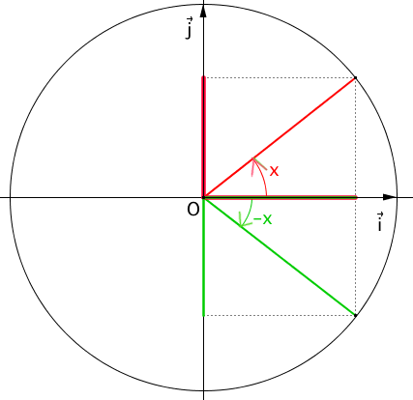
$$\sin{x}$$
$$\sin{(-x)}$$
$$\cos{(-x)}$$
$$\cos{x}$$
Remarque
On dit que la fonction cosinus est paire et que la fonction sinus est impaire.
Rappels
- Une fonction $f$ est paire lorsque pour tout réel $x$ de son ensemble de définition $D$,
$–x$ appartient à $D$
et
$$f(-x)=f(x).$$

- Une fonction $f$ est impaire lorsque pour tout réel $x$ de son ensemble de définition $D$,
$–x$ appartient à $D$
et
$$f\left(-x\right)=-f(x).$$

Conséquences graphiques
- Dans un repère orthogonal, la courbe représentative de la fonction cosinus est symétrique par rapport à l'axe des ordonnées.
- Dans un repère orthogonal, la courbe représentative de la fonction sinus est symétrique par rapport à l'origine.

Dérivabilité et variations

Dérivabilité
Les fonctions cosinus et sinus sont dérivables sur $R$ et on a :
$\left(cos(x)\right)' = –sin(x)$ et $\left(sin(x)\right)' = cos(x)$

Remarque
$\left(cos(x)\right)'$ se note également $\cos^{'}\left(x\right)$

Variations
Fonction cosinus : | $$x$$ | 0 $π$
 | $$\cos^{'}\left(x\right)=-\sin{x}$$ | 0 $-$ 0
 | $$\cos{x}$$ | 1  –1

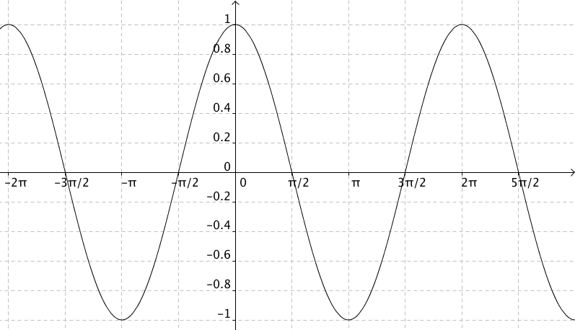

Fonction sinus : | $$x$$ | $$\frac{-π}{2} \frac{π}{2}$$
 | $$\sin^{'}\left(x\right)=\cos{x}$$ | 0 $+$ 0
 | $$\sin{x}$$ | 1  -1

